**Тема «Зима»**

***Задание 1. Родителям рекомендуется:***

* побеседовать с ребенком о том, какое сейчас время года, при этом следует напомнить, какие изменения произошли в природе, что происходит с животными и растениями зимой, как звери в лесу переносят холод и голод, как ведут себя птицы зимой;
* обратить внимание ребенка на характерные признаки зимы, назвать зимнюю одежду.
* назвать зимние месяцы

***Задание 2. Игра «Подбери признак».***

снег (какой?) - …, мороз (какой?) - …, сосулька (какая?) - …,

зима (какая?) - …, снежинка (какая?) - ....

***Задание 3. Упражнять детей в подборе существительных к глаголам***

наступает(что?) - …, валит (что?) -..., свищет (что?) - …,

бушует (что?) -..., кружится (что?) -..., замерзает (что?) - ..,

блестит (что?) -..., лепят (что?) -....

***Задание 4. Упражнять детей в расширении глагольного словаря:***

снег (что делает?) - …, лед (что делает?) -....

***Задание 5. Игра «Один - много»:***

снежинка – снежинки сугроб - сугробы, сосулька - сосульки,

горка - горки, мороз - морозы, метель - метели,

вьюга - вьюги, снежок - снежки Снегурочка - Снегурочки.

***Задание 6. Вырезать и наклеить картинку с изображением зимнего пейзажа.***

***Задание 7. Раскрась одинаковые снежинки.***

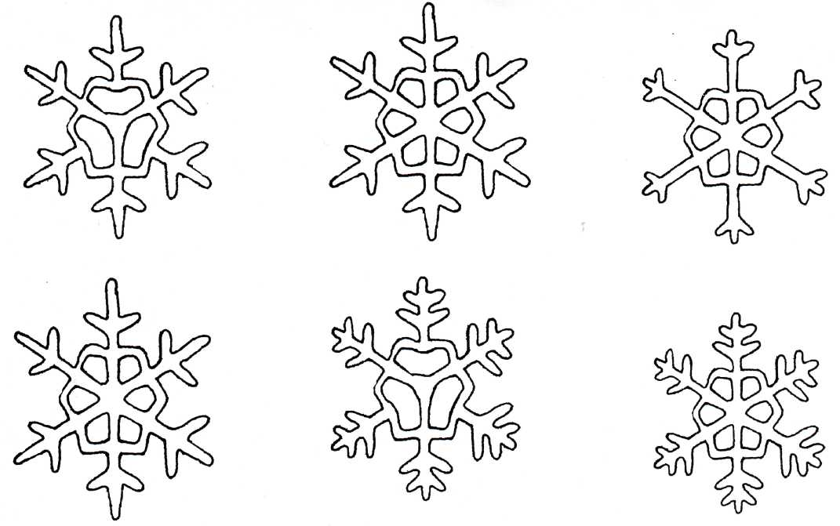

**Тема «Зимние Забавы»**

***Задание 1.******Родителям рекомендуется:***

- спросить у ребенка, какое сейчас время года, в какие игры дети любят играть зимой, что им нужно для зимних игр;

***Задание 2.******Игра «Кому что нужно?»***

Лыжнику нужны лыжи,

хоккеисту - …,

фигуристу - …,

саночнику - ….

***Задание 3.******Игра «Исправь ошибку»*** *(на логическое мышление).*

Лыжнику нужны санки. Конькобежцу нужны лыжи. Хоккеисту нужны санки.

Зимой дети катаются на велосипеде, играют в мяч, лепят снежную бабу, прыгают через скакалку, играют в футбол, загорают, строят снежную крепость.

***Задание 4.******Игра «Сосчитай».***

Один снеговик, два снеговика, три снеговика, четыре снеговика, пять снеговиков (подарок).

Одна снежинка, две снежинки, три снежинки, четыре снежинки, пять снежинок (снегурочка, горка).

***Задание 5. Игра «Подбери признак».***

Зима (какая?) – долгая, суровая, снежная, морозная, холодная,….

Погода (какая?) – морозная, солнечная, пасмурная

Снег (какой?) – белый, пушистый, холодный, блестящий,….

Лед (какой?) – скользкий, прозрачный, холодный, твердый,…

***Задание 6.******Пальчиковая гимнастика «НА ЕЛКЕ»***

|  |  |
| --- | --- |
| Мы на елке веселились,  И плясали, и резвились.  После добрый Дед Мороз  Нам подарки преподнес.  Дал большущие пакеты,  В них же — вкусные предметы:  Конфеты в бумажках синих,  Орешки рядом с ними,  Груша,  Яблоко, один  Золотистый мандарин. | (Ритмичные хлопки в ладоши.) (Ритмичные удары кулачками.)  (Дети «шагают» средним и указатель­ным пальцами обеих рук по столу.)  («Рисуют» руками большой круг.)  (Делают ритмичные хлопки.)  (Загибают на обеих руках пальчики, начиная с большого.) |

***Задание 7. Подготовить пересказ рассказа «Ёлка»***.

Папа принёс из леса ёлку. Ёлку поставили на пол. Ребята украсили ёлку. Повесили игрушки, шары, конфеты. Ёлка была нарядная, красивая, пушистая. Дети играли вокруг ёлки. И Дед Мороз играл. Весело было ребятам!

***Задание 8. Нарисовать украшенную ёлочку.***

**Тема «Посуда»**

***Задание 1. Родителям рекомендуется:***

* рассмотреть вместе с ребенком посуду — кухонную, чайную, столовую;
* необходимо выяснить, какую он знает посуду (кухонную, столовую, чайную); показать, где дома хранится посуда (в шкафу, в буфете, в столе, в серванте);
* рассмотреть посуду, объяснить, что посуда бывает двух видов: в которой готовят пищу и из которой едят; сравнить посуду (большие ложки и маленькие, мелкие тарелки и глубокие...), обратив внимание на то, что посуда может биться;

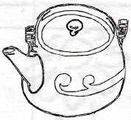

***Задание 2. Отгадать загадку.***

Из горячего колодца

через нос водица льется. (Чайник)

Дорисуй недостающую деталь.

***Задание 3.Составить предложения с предлогом в, упражнять в словообразовании.***

В какую посуду кладут ... (хлеб, горчицу, перец, салат, конфеты, соль, молоко, селедку, масло)?

Например: Хлеб кладут в хлебницу. и т.п.

Что кладут в салатницу (селедочницу, солонку, масленку, сахарницу)?

Например: В салатницу кладут салат.

Что наливают в супницу, молочник, соусницу, кофейник, чайник?

***Задание 4. Образование относительных прилагательных***

Чашка из фарфора (какая?) – фарфоровая,

стакан из стекла (какой?) – стеклянный,

ложка из дерева - …, горшочек из глины - …,

тарелка из пластмассы - …,

ложечка из серебра - ….

***Задание 5. Подчеркни лишний предмет.***



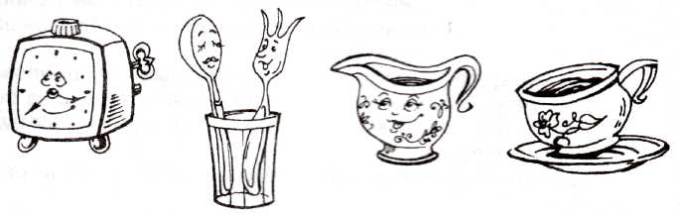

***Задание 6. Вырезать картинки с изображением посуды и вклеить в тетрадь.***

**Тема «Продукты питания»**

***Задание 1. Родителям рекомендуется:***

* закрепить с ребенком названия продуктов питания, для чего они нужны, что из них можно приготовить, где они продаются, где они хранятся и почему;
* закрепить с ребенком названия блюд (борщ, каша, суп, пюре, винегрет и т.д.).

***Задание 2. Игра «Вспомни и назови»***

Молочные продукты: масло, творог, сыр….

Мясные продукты: сосиски, колбаса, фарш ….

Мучные продукты: хлеб, печенье, сушки, макароны….

***Задание 3. Игра «Веселый счет».***

Одно яблоко, два яблока, три яблока, четыре яблока, пять яблок;

(сосиска, конфета, котлета и т.д.)

***Задание 4. Игра «Назови сок, варенье, суп, кашу»***

Какой суп из …(гороха, рыбы, курицы, свеклы, грибов, овощей, мяса)

Какая каша из …(пшена, манки, гречки, риса, геркулеса)

Какой сок из … (моркови, груши, апельсина)

Какое варенье из …(яблок, сливы, абрикоса, персика)

Какое пюре из … (картофеля, гороха, яблок)

***Задание 5. Назови продукты, которые можно:***

жарить (рыба, котлеты …), варить (сосиски, картофель, макароны…),

испечь в печке (пироги, хлеб….)

***Задание 6. Нарисовать или вырезать картинки с изображением продуктов питания и вклеить их в тетрадь.***

***Задание 7. Какая картинка лишняя и почему? Раскрась лишнюю картинку.***

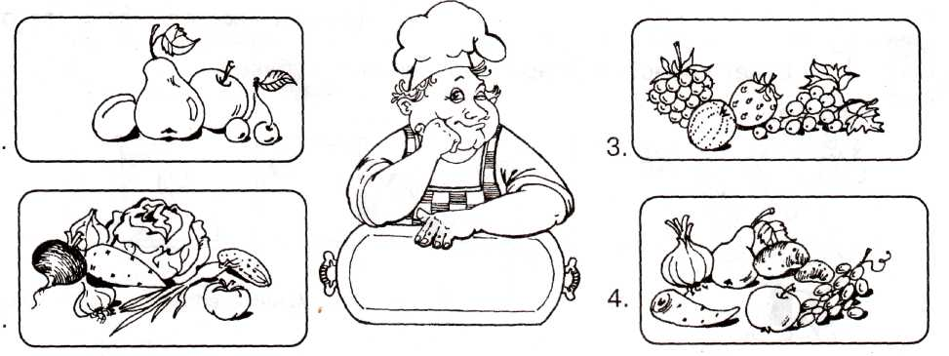

**Тема «Дом и его части»**

***Задание 1. Родителям рекомендуется:***

- во время совместной прогулки по городу рассмотреть с ребенком жилые дома, обратив внимание на то, что дома бывают разные: одноэтажные и многоэтажные, ка­менные и деревянные;

- внимательно рассмотреть дом, в котором проживает ребенок, сосчитать сколько в нем этажей, на каком этаже он живет**,** есть ли в доме лифт и для чего он нужен, вспомнить домашний адрес;

- на иллюстрациях рассмотреть дома, которые построены в крупных городах и в сельской местности;

- совершить с ребенком «экскурсию» по своей квартире, обратив внимание на то, сколько каких в ней комнат, объяснив их назначение.

***Задание 2. Игра «Части дома»***

Спросить ребенка, без каких частей дом может существовать (без балкона, без трубы….), а без каких нет (без стен, без окон….)

***Задание 3. Игра « Что из чего».***

Дом из стекла – стеклянный. Дом из дерева – деревянный

Дом из кирпича – кирпичный. Дом из камня – каменный.

Дом из соломы – соломенный. Дом изо льда – ледяной.

Дом из пластмассы – пластмассовый.

(бумага, снег, глина)

***Задание 4. Счет «Веселый счет».***

Один дом, два дома, три дома, четыре дома, пять домов (балкон, окно, стена, труба)

***Задание 5. Выложить из счетных палочек (спичек) домик.***

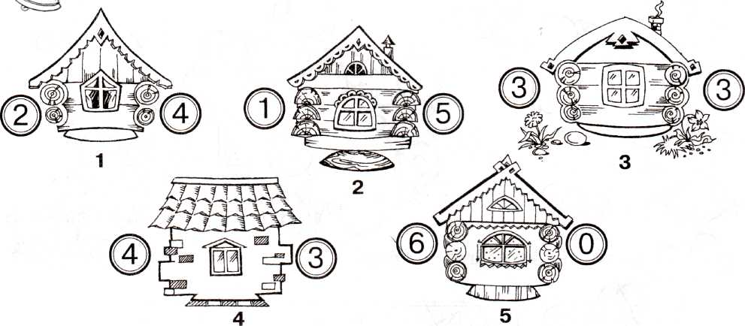***Задание 6.Сложи числа у каждого домика. Какой домик лишний?***

**Тема «Мебель»**

***Задание 1****.* ***Родителям рекомендуется:***

- назвать мебель и ее отдельные части (крышка, ножка, ручка, подлокотник, спинка, дверца), внешние признаки (цвет, форму), материал, из которого она изготовлена;

- объяснить ребенку назначение мебели, различных ее видов;

- попросить ребенка ответить на вопросы: Для чего нужна мебель? (стул, стол,

диван, кровать, шкаф). Для чего нужен письменный стол? (обеденный)

Что делают за столом? Какая мебель нужна для кухни? (спальни, гостиной).

***Задание 2.******Игра «Подбери признак»***

Стул (какой?) — новый, большой, деревянный, красивый, удобный,

жесткий....

Стол (какой?) – письменный, обеденный, круглый, пластмассовый,….

Кровать (какая?) – детская, игрушечная, мягкая, ….

Кресло (какое?) – удобное, большое, ….

***Задание 3****.* ***Логические упражнения.***

Маша сидит на стуле. Маша будет есть. Куда надо по­ставить стул?

Оля маленькая. У нее маленький стол. Она села на боль­шой стул. Оле плохо

сидеть, неудобно. Почему?

***Задание 4. Выполнить действия с предметами по указа­нию взрослого.***

***Сказать, что ты сделал.***

Положить мяч: на стул, под стул, за стул, около стула, между стульями, перед

стулом; поднять мяч над стулом.

***Задание 5. Догадайся, что надо нарисовать в пустых окошках и дорисуй.***



***Задание 6. Игра «Веселый счет».***

Один стул, два стула, три …, пять стульев.

Одна полка, две полки, ..., пять полок.

Одно кресло, два кресла, …, пять кресел.(шкаф, стол, кровать, диван).

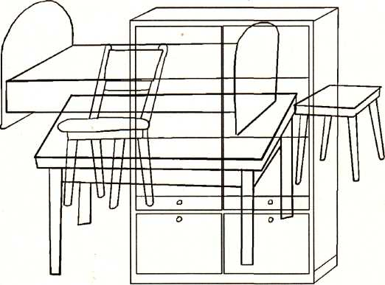***Задание 8. Путаница. Художник***

***не знал, как расставить мебель***

***в комнате, и нарисовал всё вместе.***

***Какую мебель ты здесь видишь?***

***Назови*.**

**Тема «Профессии»**

***Задание 1. Родителям рекомендуется:***

- побеседовать с ребенком о профессиях повара, продавца, учителя,

воспитателя, врача и т.д.;

- объяснить ребенку, кто что делает на работе, какую пользу приносит, кому что нужно для работы.

***Задание 2. Игра «Кто что делает?»***

Повар – варит, …. Парикмахер – подстригает, ….

Учитель – учит, …. Водитель – управляет автомобилем, ….

Продавец – продает, …. Фотограф – фотографирует,….

Актер – играет роль, …. Телеведущая – рассказывает новости,….

Ветеринар – лечит животных,…. Врач – лечит людей,….

Фермер – выращивает овощи,….

***Задание 3. Игра «Найди ошибку».***

Врачу нужны ... (бинт, вата, шприц, кастрюля, ... ). Врач варит суп. Повар лечит людей. Водитель продает продукты. Воспитатель ловит преступников.

***Задание 4. Игра «Подбери признак»***

Повар (какой?) – аккуратный, умелый, ... (водитель, летчик).

Воспитательница(какая?)-добрая, умная, справедливая, строгая,…(учительница).

***Задание 5. Прочитать рассказ, обсудить. Пересказать рассказ.***

*В детский сад пришли два новичка — Толя и Коля. Их привели мамы.*

*Мальчики познакомились. Толя спросил Колю: «Где работает твоя мама?» — «А разве ты не догадался? — удивился Коля. — Она же так пахнет лекарствами. Моя мама врач. Заболеет человек — мама вылечит. А твоя мама, где работает?» — «А ты не знаешь? — сказал Толя. — Она же так пахнет хлебом. Моя мама пекарь. Она кормит людей. Без хлеба не мог бы жить никто». — «И врач?» — спросил Коля. «И врач», — ответил Толя.*

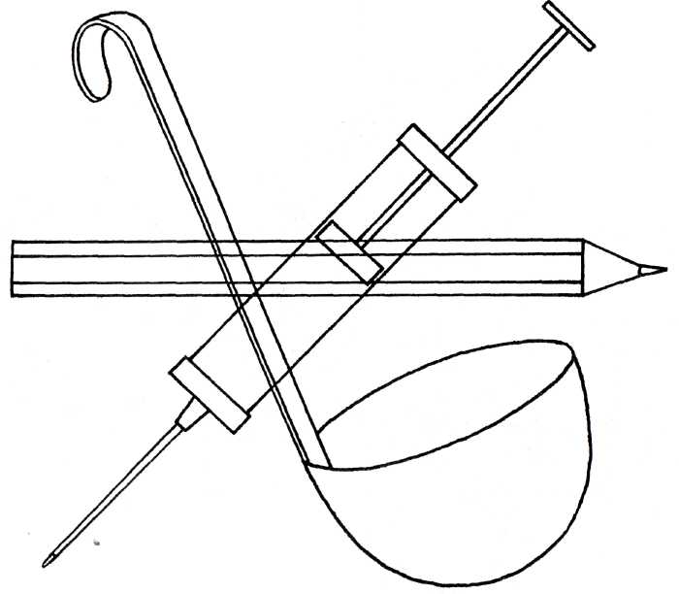***Задание 6. Какие предметы ты видишь на картинке? О какой профессии эта за­гадка? Раскрась тот предмет, который нужен для работы воспитателю. А кому для работы нужны остальные предметы?***

Мы учим детишек

Считать, рисовать,

Природу любить,

Всякий труд уважать.

**Тема «Транспорт»**

***Задание 1. Родителям рекомендуется:***

- вместе с ребенком понаблюдать на улице за движением различного транспорта;

- познакомить его с такими видами транспорта, как на­земный, воздушный, водный, подземный;

- для закрепления у ребенка знаний о транспорте и уличном движении задать следующие вопросы: какие машины перевозят грузы? людей? На какой свет светофора можно переходить улицу?

***Задание 2. Части транспортных средств.***

Покажите ребёнку и назовите части грузового автомобиля: кабину,

кузов, капот, дверцу, фары, руль, сиденье, мотор, колёса;

самолёта: нос, хвост, крылья, иллюминаторы, трап, шасси, корпус;

катера: нос, корма, палуба, иллюминаторы, мачта, каюта, штурвал;

***Задание 3. Игра «Веселый счет»***

Один самолет, два самолета, три …, пять самолетов.

Одна машина, две машины ... пять машин.

(поезд, вертолет, катер, корабль, лодка).

***Задание 4. Игра «Подбери признак»***

Машина (какая?) — ..., автобус (какой?) — ...,

самолет (какой?) — ... , корабль (какой?) - ….

***Задание 5. Игра «Один - много»***

Самолет — самолеты, машина - ..., самокат - …,

Трамвай - …, автобус - …, троллейбус -…,

Вертолет- …, поезд - …, велосипед - ....

***Задание 6. Игра «Четвертый лишний».***

Пароход, лодка, самолет, парусник.

Автомобиль, трамвай, троллейбус, метро.

Самолет, вертолет, велосипед, ракета.

***Задание 7. Вырезать картинки с изображением различного транспорта и вклеить в тетрадь.***

***Задание 9.Нарисуй большой машинке широкую дорожку. По какой дорожке едет маленькая машинка? (по узкой )***

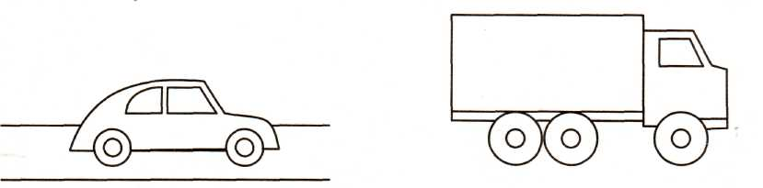

**Тема «День защитника Отечества»**

***Задание 1. Родителям рекомендуется:***

— рассказать ребенку об этом празднике — кто такие защитники Отечества, кого поздравляют в этот день;

— рассмотреть вместе с ним иллюстрации и фотографии, имеющие отношение к Российской армии, в газетах, журналах, книгах;

— провести с ребенком воспитательную беседу, которая способствовала бы возникновению у него уважительного отношения к Армии и защитникам Отечества;

— познакомить ребенка с некоторыми видами военной техники.

***Задание 2. Нарисовать любую военную технику по выбору.***

***Задание 3. Изготовить совместно с ребенком поздравительную открытку для папы (дяди, дедушки).***

***Задание 4. Вырезать картинки с изображением военной техники и представителей военных профессий и вклеить их в тетрадь.***

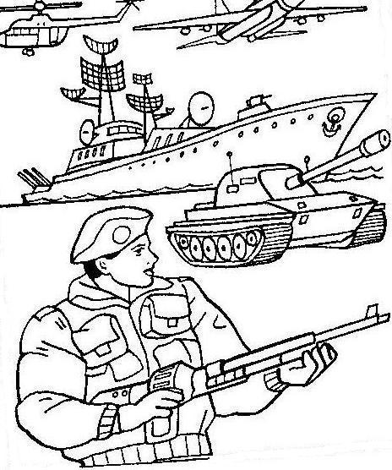

**Тема «Новый Год»**

***Задание 1. Родителям рекомендуется:***

- спросить у ребенка какое сейчас время года

- побеседовать с ребенком о том, какой праздник скоро будет, что он обозначает; если в доме уже поставлена елка, рассмотреть ее и рассказать, какими игрушками украшают новогоднюю елку;

- вместе с ребенком украсить новогоднюю елку.

**Задание №2 *Помогите ребёнку нарисовать картинку по теме и составить по ней рассказ. Пусть ребёнок ответит на вопрос:***

-Почему ты любишь Новогодний праздник?

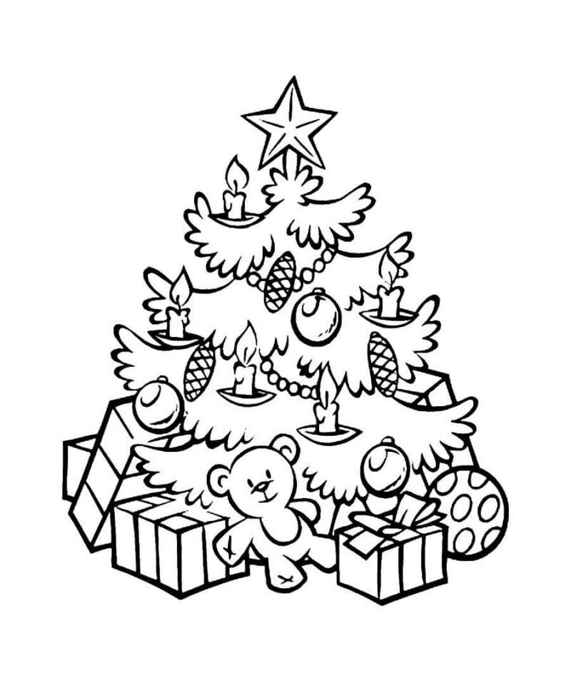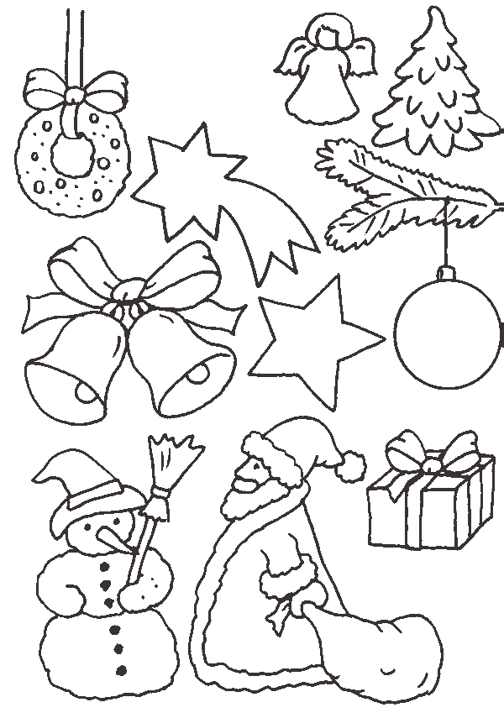

***Задание №3 Рассмотрите с ребёнком ёлочные игрушки, которые есть у вас дома.*** Побеседуйте о том, из чего они сделаны.

Поиграйте в игру «Какой?», «Какая?», «Какое?» с мячом.

Пусть ребёнок нарисует одну ёлочную игрушку и составит о ней описательный рассказ.

***Задание №4. Помогите ребёнку отгадать и выучить загадки:***

Он с седою бородой, Красавица какая

Шуба, посох со звездой. Стоит, светло сверкая,

Он подарки нам принёс. Так пышно убрана.

Кто он? … Скажите, кто она?

(Дедушка Мороз). (Новогодняя ёлка).

***Задание №5. Помогите ребёнку напечатать в тетради слова:*** бусы, шарик, хлопушка. Пусть сделает их звуковой анализ.

***Задание №6. Подберите и выучите с ребёнком стихотворение про Новый год.*** Поработайте над звукопроизношением и выразительностью речи.

**Тема «Зимующие птицы»**

***Задание 1. Родителям рекомендуется:***

— пойти вместе с ребенком на прогулку в парк или на улицу, чтобы понаблюдать за птицами, показать ребенку зимующих птиц: снегиря, синицу, голубя, воробья, ворону, галку, сороку, дятла, клеста. При этом следует обратить внимание ребенка на окраску птиц, объяснить, что эти птицы не улетают на зиму, а остаются зимовать;

— рассказать, где они живут и чем питаются;

— обратить внимание ребенка на то, какие птицы часто приле­тают во двор. Желательно покормить птиц вместе с ребенком.

***Задание 2. Рассмотреть зимующих птиц на иллюстрациях в книгах и журналах.***

***Задание 3. Отгадать загадки. (Выучить загадки и стихи по выбору.)***

Хоть я не молоток — по дереву стучу:

В нем каждый уголок обследовать хочу.

Хожу я в шапке красной и акробат прекрасный. (Дятел)

Эта хищница болтлива, воровата, суетлива,

Стрекотунья, белобока, а зовут ее ... (сорока).

Озорной мальчишка в сером армячишке

По двору шныряет, крошки собирает. (Воробей)

Зимой на ветках яблоки! Скорей же собери!

И вдруг вспорхнули яблоки — ведь это ... (снегири).

— Синица, синица, веселая птица! Где ты была?

Где ты жила? — Я сидела по кустам, я летала по садам: «ццц».

***Задание 4. Дидактическая игра «Один — много»*** (образование множественного числа существительных): ворона — вороны, снегирь — ..., галка — ..., воробей — ....

***Задание 5. Дидактическая игра «Назови ласково» (упражнение в словообразовании):***

воробей — воробушек, воробьишко; галка — ..., снегирь — ..., синица — ... .

***Задание 6. Дидактическая игра «Счет птиц» (***закрепление согласования числительных с существительными).

Один воробей, два воробья, три воробья, четыре воробья, пять воробьев.

Первая ворона, вторая ворона, ... пятая ворона; первый голубь, второй голубь, ..., пятый голубь.

***Задание 7. Дидактическая игра «Кто как голос подает?»*** Ворона — «как-кар» — она каркает, воробей — ... .

***Задание 8. Дидактическая игра «Подбери признак»***: ворона (какая?) — ..., голубь (какой?) — ..., снегирь (какой?) — ..., синица (какая?) — ....

***Задание 9. Дидактическая игра «Угадай птицу по описанию».***

Я сегодня видел на улице птицу: маленькая, грудка розовая, сидит на ветке как яблочко. Кто это? (Снегирь)

***Задание 10. Вырезать картинки с изображением зимующих птиц и вклеить их в тетрадь***

**Тема «Зимняя одежда, обувь, головные уборы»**

**Задание 1. Родителям рекомендуется:**

— напомнить ребенку о том, какое сейчас время года; обратить внимание на погоду (на улице холодно, идет снег, дует холодный ветер, может быть метель);

— рассказать ребенку о зимней одежде, головных уборах и обуви, об их назначении;

— обратить внимание на материал, из которого они изготовлены, качество, отличительные признаки в сравнении с летней или осенней одеждой и обувью;

— во время прогулки вместе с ребенком понаблюдать за тем, как одеты люди зимой, и рассказать ему о том, что одежду можно не только покупать, но и шить в ателье, что позволит познакомить его с профессиями портнихи, швеи, закройщицы;

— в качестве экскурсии желательно посетить магазины, где продают различные ткани, и ателье по пошиву одежды, головных уборов.

**Задание 2. Назвать зимнюю одежду, обувь, головные уборы.**

**Задание 3. Сравнить зимнюю и летнюю (осеннюю) одежду, обувь и головные уборы.**

**Задание 4. Отгадать загадки, прослушать стихотворение, выучить по выбору.**

Рукавички новые, теплые, пуховые!

Мне их бабушка связала, подарила и сказала:

«Вот теперь у внучки не озябнут ручки».

Две сестрички, две плетенки

Из овечьей шерсти тонкой.

Как гулять — их надевать,

Чтоб не мерзли пять да пять. (Варежки)

Не ботинки, не сапожки,

Но их тоже носят ножки.

В них мы бегаем зимой:

Утром — в школу, днем — домой. (Валенки)

**Задание 5. Дидактическая игра «Сначала — потом»** (составление сложносочиненных предложений с союзом а).

Сначала мы надеваем шубу, а потом — варежки. Сначала мы надеваем носки, а потом — ....

**Задание 6. Подобрать как можно больше признаков к существительному:** шуба (какая?) — теплая, пушистая, мягкая ...; шапка (какая?) — ...; валенки (какие?) — ....

**Тема «Почта»**

**Задание 1. Родителям рекомендуется:**

— показать ребенку корреспонденцию, которую вы вынимаете из почтового ящика: газеты, журналы, письма, открытки;

— рассмотреть их с ребенком;

— показать ребенку письмо, почтовую марку, конверт, телеграмму, прочитать, откуда пришло письмо, телеграмма;

— рассказать, как письмо и телеграмма попали в ваш дом из другого города;

— показать, как написанное письмо вкладывают в конверт, запечатывают, пишут адрес на конверте, опустить письмо вместе с ребенком в почтовый ящик;

— показать ребенку посылку;

— рассказать о профессиях работников почты (почтальона, телеграфиста);

— предложить ребенку самостоятельно вынуть из почтового ящика корреспонденцию и сказать, что пришло по почте;

— вместе с ребенком сходить на почту, где обратить его внимание на труд почтовых работников.

**Задание 2. Выучить стихотворение «*Почта»***

Кто стучится в дверь ко мне с толстой сумкой на ремне

С цифрой 5 на медной бляшке, в синей форменной рубашке?

Это он, это он, ленинградский почтальон. (С. Маршак)

**Задание 3. Дидактическая игра «Закончи предложение».**

Почтальон принес письмо (кому?) — маме, сестре ... (дательный падеж имен существительных).

Что мы нашли в почтовом ящике? — газету, открытку ... (винительный падеж имен существительных).

Чего не стало в почтовом ящике? — газеты, журнала ... (родительный падеж имен существительных).

**Задание 4. Совместно с ребенком сделать конверт из бумаги.**

Отгадать загадку.

Заклеили клеем прочно и ко мне прислали срочно.

Я его не пожалею, получу и вмиг расклею. (Письмо, конверт).

**Задание 9. Выложить из спичек фигурку конверта по образцу.**

